【単元内自由進度学習進度表】 ３年 組 番 名前 （啓林館版）
教科書 ｐ４６～９９ ワーク（自主学習） ｐ２２～４９ 白プリ（基礎をきずく） ４～７ ぎゅぎゅっと総まとめ ｐ１００～１１１
『単元名 地球と宇宙』 『共通目標』 ：クラスのメンバー全員が単元テストで正答率７０％を達成する
『個人目標』 ：
グループ
個人orグループ

講座番号 | 学習内容 | デジタル  ドリル  満点：S  合格：A | 確テ | 日付 | 学習達成確認課題（振り返り） |  |  | ワーク  （教科書）
１ | 太陽の観察実験 |  | １ | / | 太陽が球体である理由を観察結果をもとに説明して |  |  | P２２  (Ｐ５０～５３）
２ | 太陽 |  | ２ | / | 太陽が球体である理由を観察結果をもとに説明して |  |  | P２２  (Ｐ５０～５３）
３ | 地球の動き |  | ３ | / | 地球と太陽の動きを説明して |  |  | P2３～２４  (Ｐ５４～５９）
４ | 太陽系の天体 |  | 4＆５ | / | 地球型惑星と木星型惑星の違いを説明して | 地球型惑星： |  | P2３～２４  (Ｐ５４～５９）
５ | 銀河 |  | ６ | / | 地球型惑星と木星型惑星の違いを説明して | 木星型惑星： |  | P2５  (Ｐ６０～６４）
白４ | 宇宙の天体 |  |  | / | 白プリで気になった問題： |  |  | P２６
６ | 天球 |  | ７＋  作図 | / | 太陽の日周運動ってどんな運動か説明して |  |  | P２７  (Ｐ６５～６９）
７ | 地球上での方位 |  | ７＋  作図 | / | 太陽の日周運動ってどんな運動か説明して |  |  | P２７  (Ｐ６５～６９）
８ | 日周運動 |  | ７＋  作図 | / | 太陽の日周運動ってどんな運動か説明して |  |  | P２７  (Ｐ６５～６９）
９ | 南中高度 |  | ８＋  作図 | / | 夏至と冬至の南中高度の計算方法は？ | 夏至： |  | P２８～２９  (Ｐ７０～７３）
１0 | 南中高度の計算 |  | ８＋  作図 | / | 夏至と冬至の南中高度の計算方法は？ | 冬至： |  | P２８～２９  (Ｐ７０～７３）
1１ | 季節による太陽の高度の変化 |  | ９＋  作図 | / | 夏、太陽が高いのはなぜ |  |  | P２８～２９  (Ｐ７０～７３）
1２ | 季節による気温の変化 |  | １０ | / | なぜ夏は暑いのか、理由を２つ説明して |  |  | P２８～２９  (Ｐ７０～７３）
白５ | 太陽と恒星の動き（１） |  |  | / | 白プリで気になった問題： |  |  | P４２～43
１3 | 星の一日の動き |  | １１＋  徹ﾌﾟﾘ  ＆作図 | / | 東西南北の星の動きは？ | 東： | 西： | Ｐ３０  (Ｐ７４～７６）
 |  |  |  |  |  | 南： | 北： | Ｐ３０  (Ｐ７４～７６）
14 | 観測地による天体の動きの違い |  | １２ | / | 春分の日の赤道と北極の太陽の動きは？ |  |  | P31  (Ｐ７７）
15 | 星の一年の動き |  | 1３＋  徹ﾌﾟﾘ  ＆作図 | / | 誕生日の星座ってどんなふうに決まったの？ |  |  | P３２～３３  (Ｐ７８～８１）
白６ | 太陽と恒星の動き（２） |  |  | / | 白プリで気になった問題： |  |  | P３４～３５
16 | 月の満ち欠け |  | 1４  ｐ38 | / | 月が満ち欠けする理由は？ |  |  | Ｐ３６  (Ｐ８２～８４）
17 | 日食 |  | １５ | / | 日食と月食の違いを太陽、地球、月の語句を使って説明して |  |  | Ｐ３７  日食・月食  (Ｐ８５）  金星の満ち欠け  (Ｐ８６～９０）
18 | 月食 |  | １５ | / | 日食と月食の違いを太陽、地球、月の語句を使って説明して |  |  | Ｐ３７  日食・月食  (Ｐ８５）  金星の満ち欠け  (Ｐ８６～９０）
１９ | 金星の満ち欠け |  | １６＋  ｐ3９  ＆徹ﾌﾟﾘﾟ |  | 金星満ち欠けでみかけ大きさが変わるのはなぜ |  |  | Ｐ３７  日食・月食  (Ｐ８５）  金星の満ち欠け  (Ｐ８６～９０）
白７ | 月と金星の動きと見え方 |  |  | / | 白プリで気になった問題： |  |  | P４０～４１
実力  確認 | 単元テスト！  （地球と宇宙） |  |  | / | 単元ﾃｽﾄの点数（ ）点 振り返り： |  |  | P４４～４９  （Ｐ９１～９９）
：白プリ ：自主学習（ワーク）
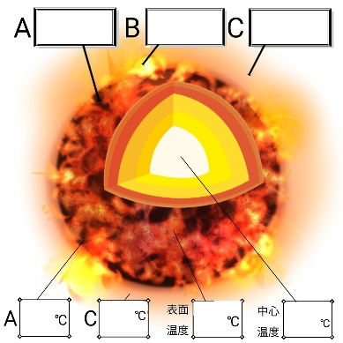
中３理科 「地球と宇宙」 まとめ ３年 組 番 名前 【参考図】
各単元の内容をイラストや表など使って、自分なりのまとめをつくってみよう！
【１章 宇宙の天体】

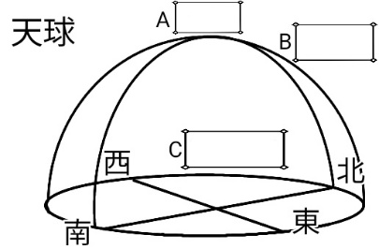

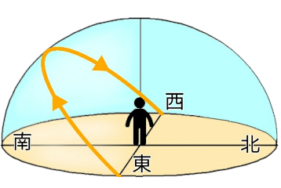

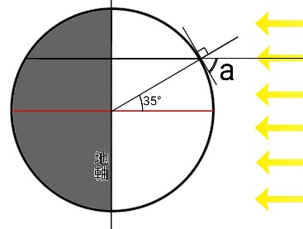

【キーワード】 ・
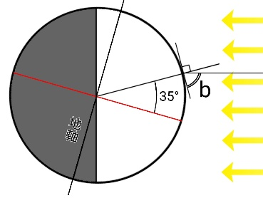
【２章 太陽と恒星の動き】

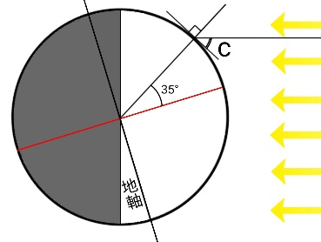

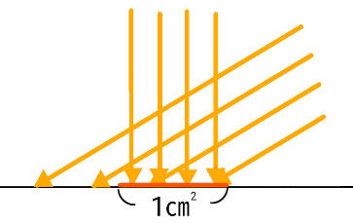

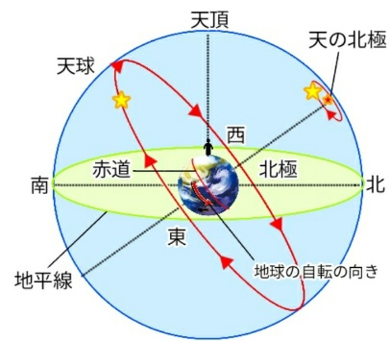

【キーワード】 ・
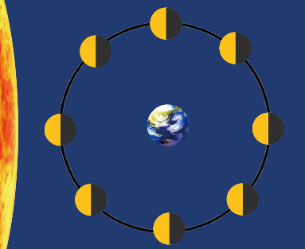
【３章 月と金星の動きと見え方】

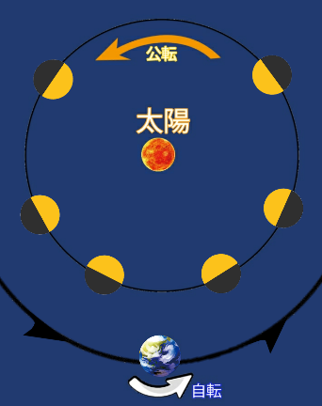

【キーワード】 ・

